DDASS
Santé - Environnement

Venon, le 23 décembre 1999
N/Ref. : JPO/SP/991275
V/Ref. : ME/CG
Objet : application du décret du 15 décembre 1998 « Lieux musicaux »
A l'attention de Monsieur ESMANJAUD
Monsieur,
Votre courrier du 14 décembre m’est bien parvenu et je vous en remercie.
Je vous confirme ma participation à la séance de travail du 13 janvier à 14h00.
Veuillez recevoir, Monsieur, mes salutations distinguées.
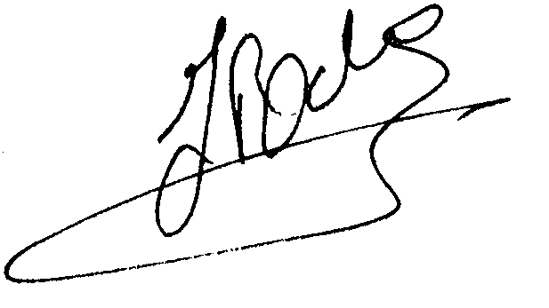
Jean-Pierre ODION
Acousticien, ingénieur A & M

